新 书 推 荐

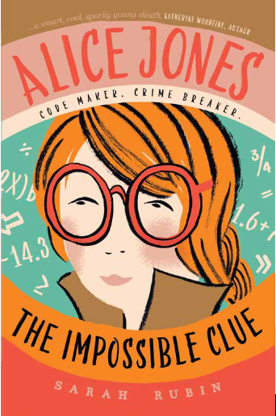
中文书名：《爱丽丝·琼斯：不可能的线索》
英文书名：ALICE JONES: THE IMPOSSIBLE CLUE (Book-1)
作 者：Sarah Rubin
出 版 社：Chicken House
代理公司：ANA
出版日期：2016年2月
代理地区：中国大陆、台湾
审读资料：电子稿/样书
页 数：320页
类 型：9-14岁少年文学
版权已授：德国；美国

内容简介：

《爱丽丝·琼斯：不可能的线索》是一部适合中年级阅读的系列作品的第一本，主角是数学怪才——爱丽丝·琼斯，在故事开始前她已经解决了一两个谜题了。

在第一本中，她被她的准朋友山米说服，介入调查一个失踪的科学家，她很快就发现自己陷入了一个理不清头绪的局面中。科学家失踪真的是因为隐形术吗？还是有什么更加凶险的东西存在？

第二部：《爱丽丝·琼斯：鬼灯》

这一年的十二月非常寒冷，爱丽丝的生活也不顺。她那身为记者的老爸正忙于写一个调查稿，内容关于慈善舞会上的盗窃。所以爱丽丝的假期就只好蜷在沙发上喝可可饮料，研究费马大定理，另外就是帮她的戏剧迷老妈和姐姐拯救绿柱石剧院。

绿柱石剧院是17世纪费城最好的剧院，但是经历一场火灾，且年久失修，剧院破旧不堪。热爱剧院的人们只有通过筹款才能保住剧院，否则市政府会让娱乐大亨利克斯先生将剧院夷为平地，建起一个巨型电影院。于是人们沿袭剧院演出的传统，在各地表演筹集基金。

本来巡回表演不会出岔子，但是在演出开始的五天前，麻烦来了：道具失踪了、固定的设备移动了、服饰搞乱了。

黛拉认定混乱的产生是因为绿柱石的诅咒应验了，于是雇佣爱丽丝找出安抚鬼魂的方法。爱丽丝却觉得世界上根本没有鬼，不过她接下了这个案子，并决心找出混乱局面的合理解释。

起初爱丽丝怀疑是有人试图破环表演，但是当她深入研究剧院的历史，她发现除了这个谜团外，这家剧院还有其他的谜团。1877年那场几乎焚毁剧院的大火导致了一个事件——一串名为“午夜之星”的钻石项链从那以后再未出现过。所有人都认为那串项链是在火灾时被盗了，但是爱丽丝综合分析所有的线索，发现“午夜之星”其实还藏在剧院内。那么到底谁是所有混乱灾难的始作俑者呢？

在朋友凯文的帮助下，爱丽丝一步步确认盗贼的身份：是好莱坞巨星马修·斯汤杰吗？是阴戾的剧院经理贾维斯吗？还是剧院的资助人、社会名流伊瑞科·巴斯克？又或者是舞台监制彼得（他对爱丽丝的调查似乎产生了兴趣）？

这些人中是否有哪一个和爱丽丝老爸的调查有关系呢？疑犯太多，可是线索很少。这就像是要解开一个有很多变量的方程式。

演出的时间越来越近，盗贼似乎更加疯狂，舞台的灯莫名其妙地掉在了地上。在事情越来越诡异的情况下，爱丽丝、凯文和黛拉为盗贼布下了一个陷阱，用一串仿制的“午夜之星”诱惑他。

后台的一系列追踪之后，爱丽丝终于让罪犯现身，原来是伊瑞科·巴斯克。爱丽丝把他交给警察。原来被爱丽丝列为头号嫌疑的贾维斯是隐藏在剧院的便衣警察。爱丽丝还给她老爸提供了独家新闻。

在演出的那天晚上，爱丽丝却感到了不满足。她也许解开了黛拉给她的案件，但是“午夜之星”失踪却仍是一个谜案。

爱丽丝一边看表演，一边回顾线索，想要找出她是否遗漏了什么东西。舞台变幻场景时，她发现用来平衡舞台的沙袋少了一个。

她跑到大堂展示厅，发现了那个沙袋。当爱丽丝在剧院的观众面前砸开沙袋，沙子流出，那串“午夜之星”出现了。爱丽丝获得了热烈的掌声。

作者简介：

莎拉·鲁宾（Sarah Rubin）的童年在费城和缅因州海岸之外的一个小岛上度过。小时候，她最喜欢的是做衣服，并带着兄弟姊妹布置房间。在参与冰雪女王芭蕾舞表演，并饰演最小的一棵圣诞树后，她挂起了她的舞鞋，立志追寻她的真爱——写作。
莎拉在纽约斯基德莫尔学院获得了创意写作和历史方面的学士学位，之后教了一年舞蹈和戏剧，然后移居英国，并获得温彻斯特大学儿童写作方面的硕士学位。
目前莎拉与丈夫、两个孩子住在英国。
个人网址： sarahrubinbooks.com

谢谢您的阅读！
请将回馈信息发至：李馥辰 (Cindy Li)
安德鲁﹒纳伯格联合国际有限公司北京代表处
北京市海淀区中关村大街甲59号中国人民大学文化大厦1705室, 邮编：100872
电 话：010-82509406
传 真：010-82504200
Email：Cindy@nurnberg.com.cn
网 站：Http://www.nurnberg.com.cn
新浪微博：http://weibo.com/nurnberg
豆瓣小站：http://site.douban.com/110577/
微信订阅号：安德鲁书讯

